INDICO AO PODER EXECUTIVO MUNICIPAL O RECAPEAMENTO ASFÁLTICO NAS RUAS E AVENIDAS DO BAIRRO ALTO DA BOA VISTA, BEM COMO CONSTRUÇÃO DE MEIO FIO, PARQUINHO PARA AS CRIANÇAS, QUADRA DE VOLÊI, TRAVES, REDE E BOLA PARA O CAMPO E TROCA DE LÂMPADAS QUEIMADAS POR INDICAÇÃO DA SEDINÉIA SILVA.

Em conformidade com o que estabelece o Artigo 120 do Regimento Interno da Casa, o Vereador Subscritor, depois de ouvida a Soberana e Douta manifestação do Plenário, INDICO AO PODER EXECUTIVO MUNICIPAL O RECAPIAMENTO ASFÁLTICO NAS RUAS E AVENIDAS DO BAIRRO ALTO DA BOA VISTA, BEM COMO CONSTRUÇÃO DE MEIO FIO, PARQUINHO PARA AS CRIANÇAS, QUADRA DE VOLÊI, TRAVES, REDE E BOLA PARA O CAMPO E TROCA DE LÂMPADAS QUEIMADAS POR INDICAÇÃO DA SEDINÉIA SILVA.

JUSTIFICATIVA: O Bairro Alto da Boa Vista necessita da devida atenção do poder Executivo Municipal, a Avenida Beija-Flor, Arapongas e Tangará Rua: Tico-tico, Arara, Curruira, Rouxinol, Falcão, América, Albatroz, João de Barro, Andorinha, Cadeal, bem como todas as ruas do Bairro. As vias necessitam do recapeamento asfáltico a fim de viabilizar de forma segura a transição de veículos e pedestres. Para lazer, o bairro necessita de calçadas, construção de parquinho para as crianças, quadra de vôlei, traves, rede e bola para o campo e troca de lâmpadas queimadas.

As imagens a seguir demonstram como está a região atualmente:

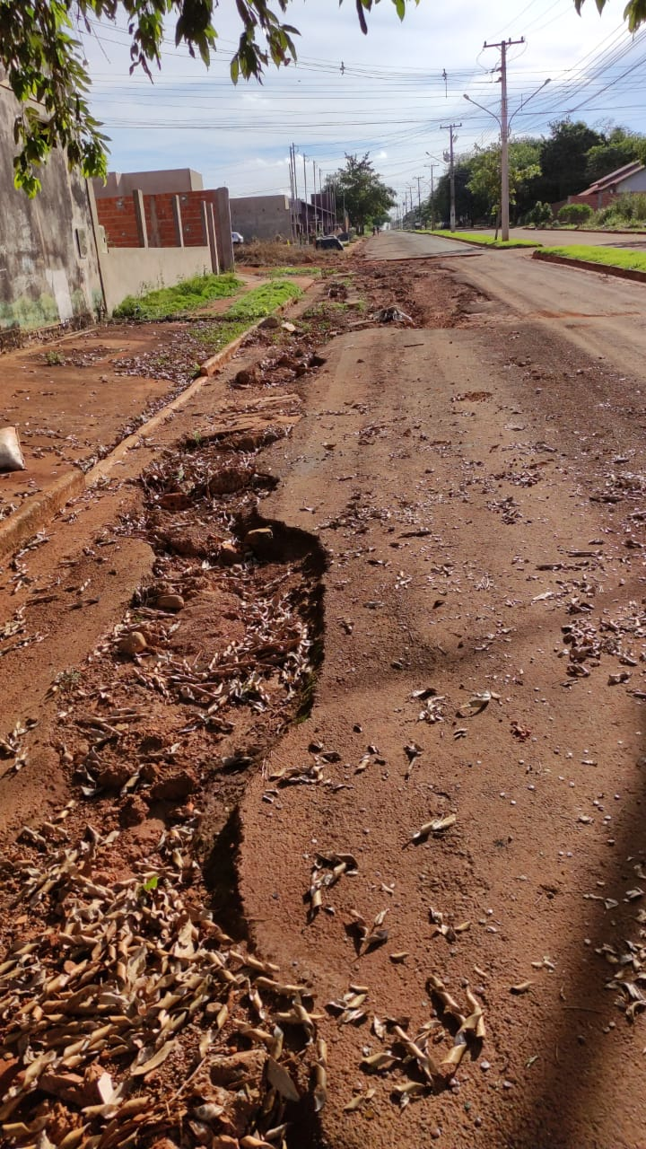
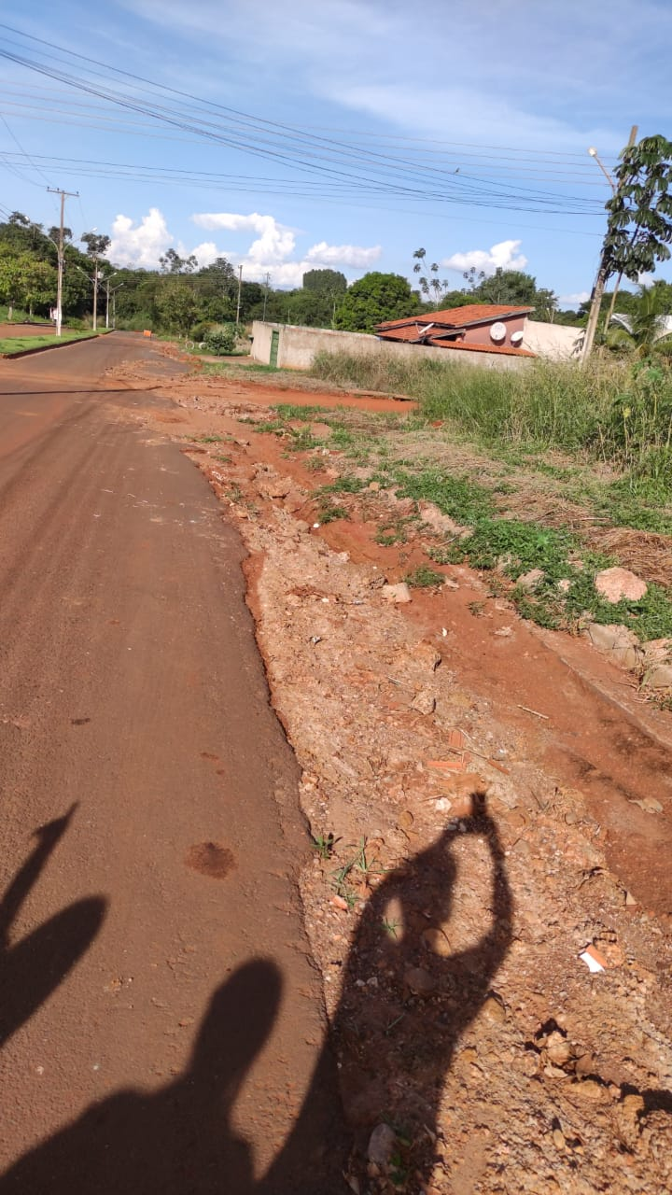

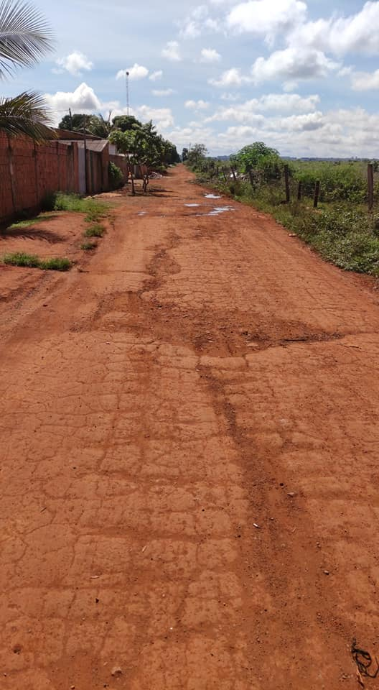
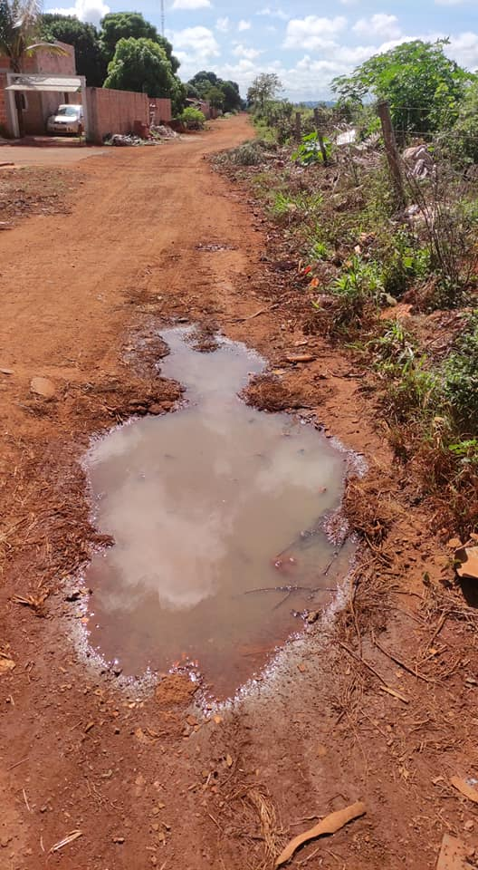

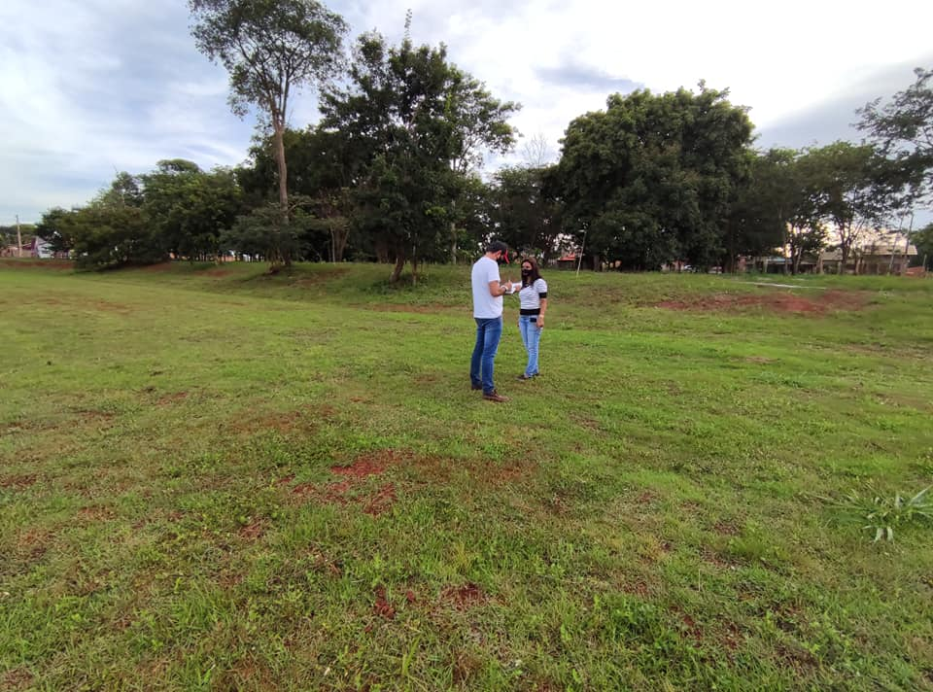

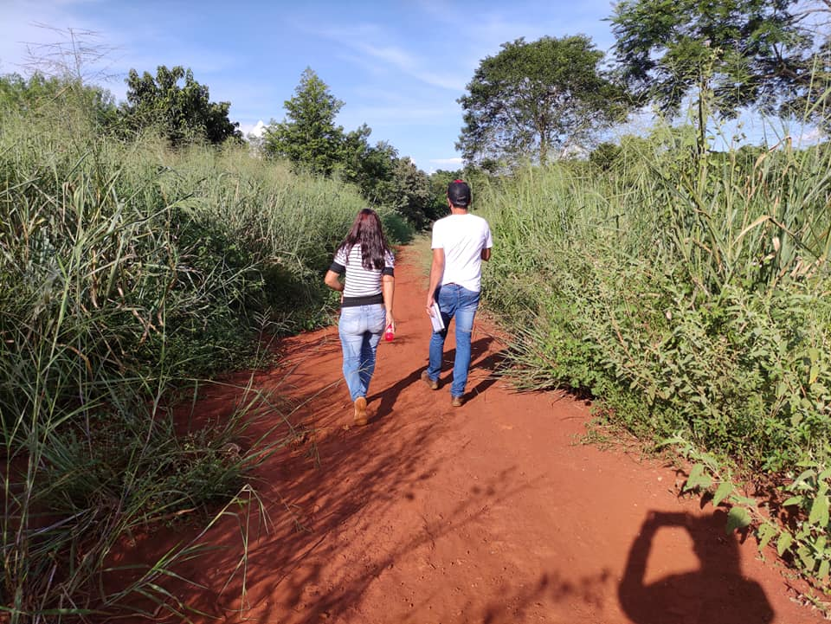

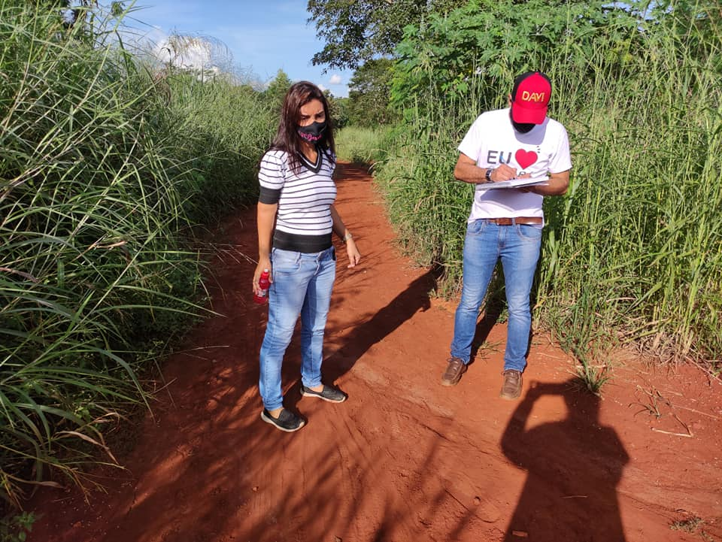

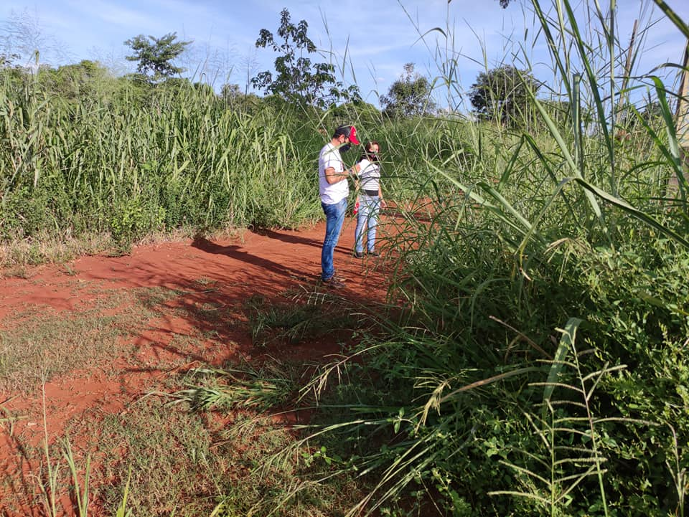

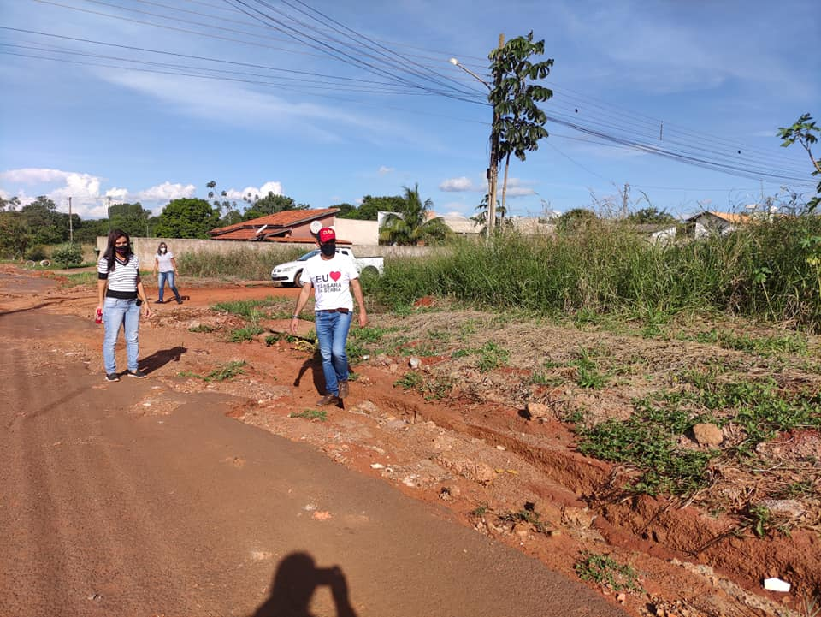

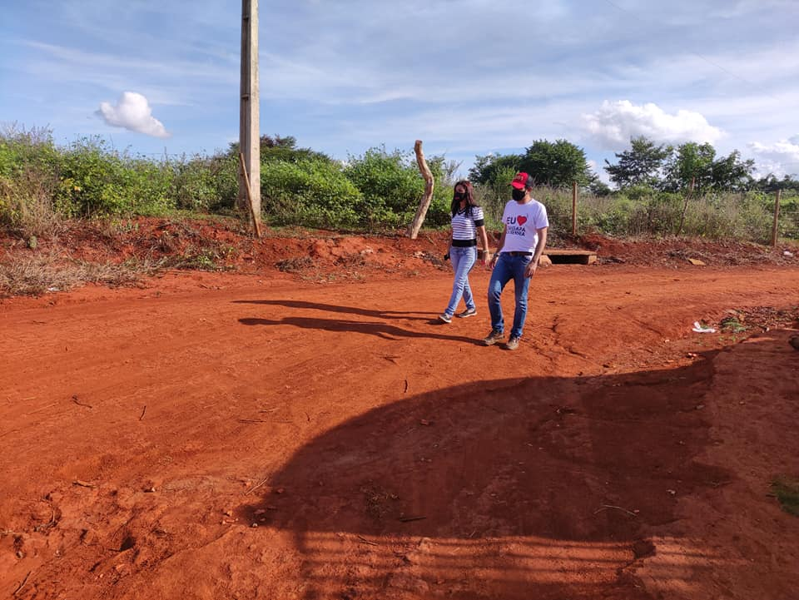

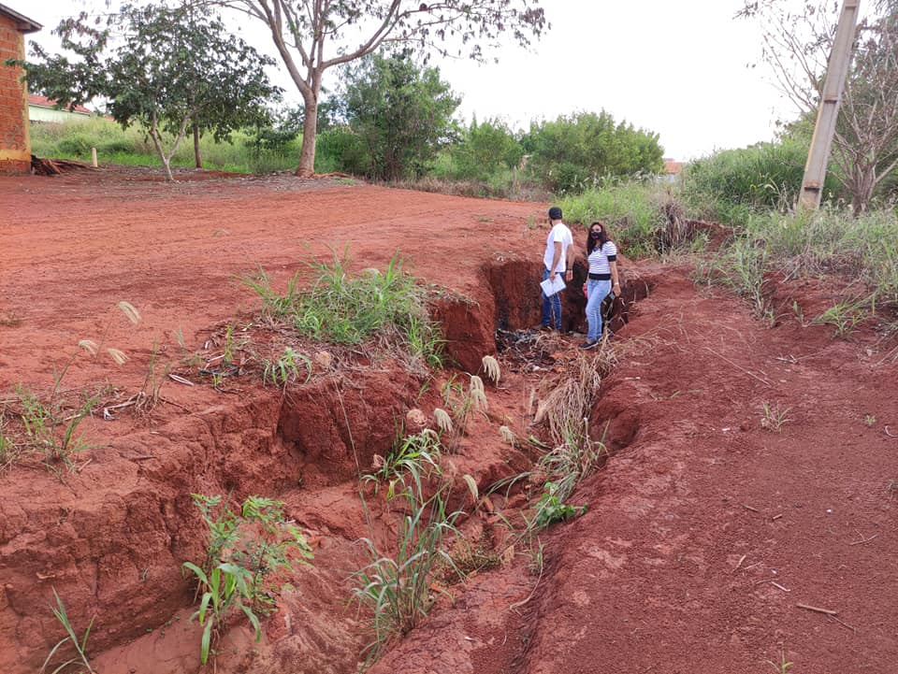

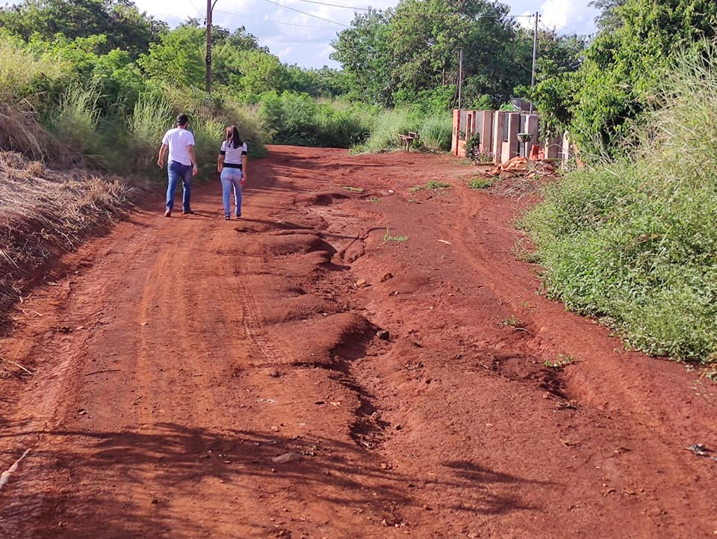

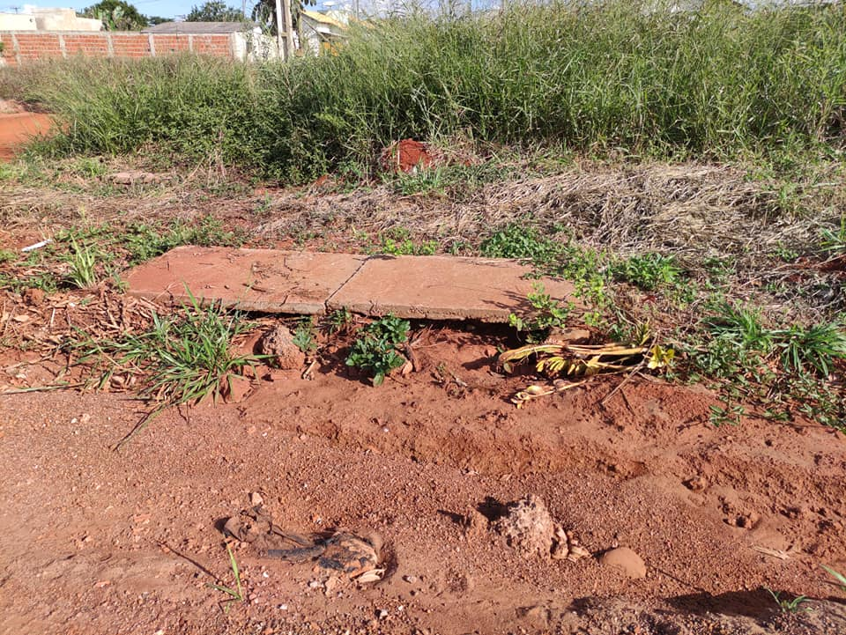

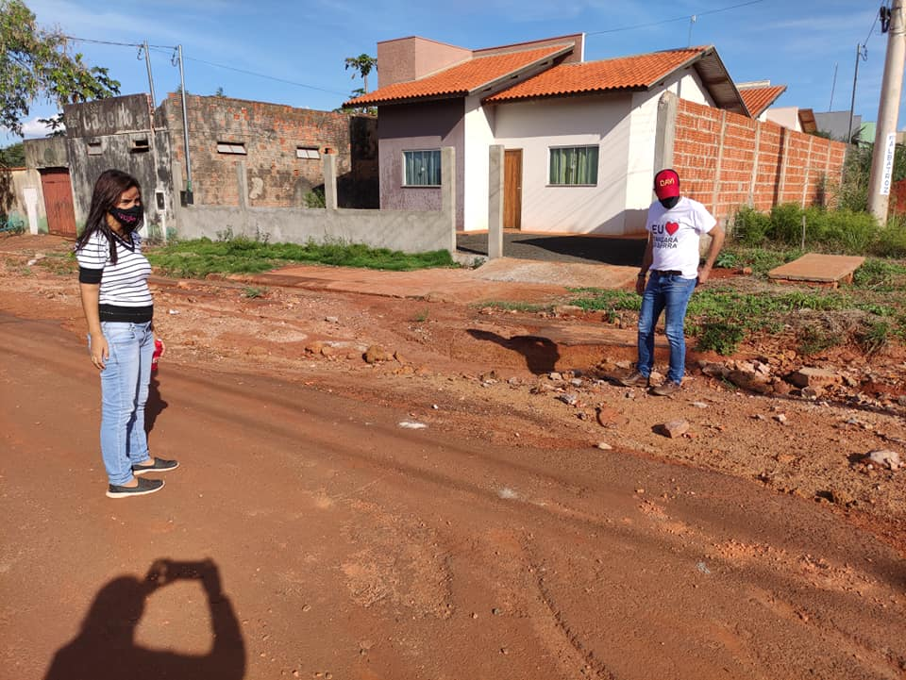

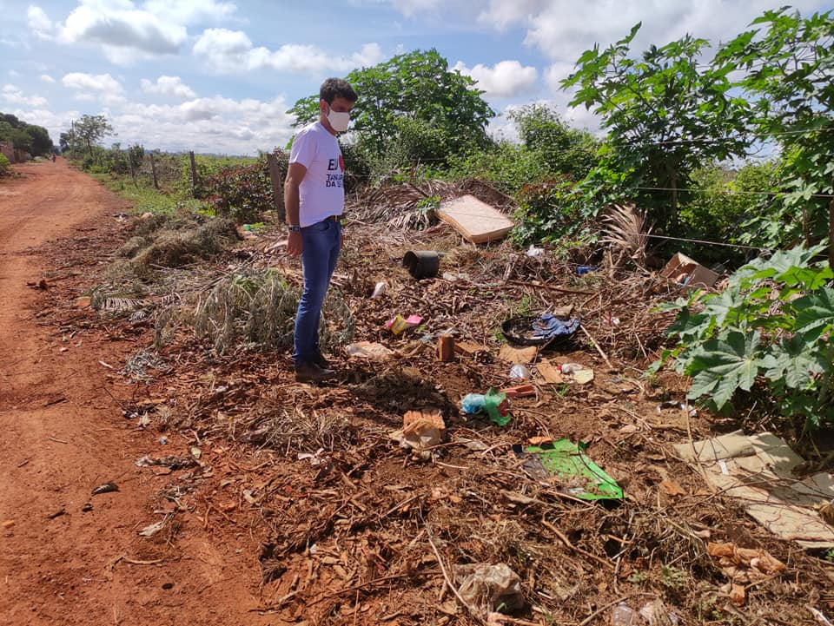

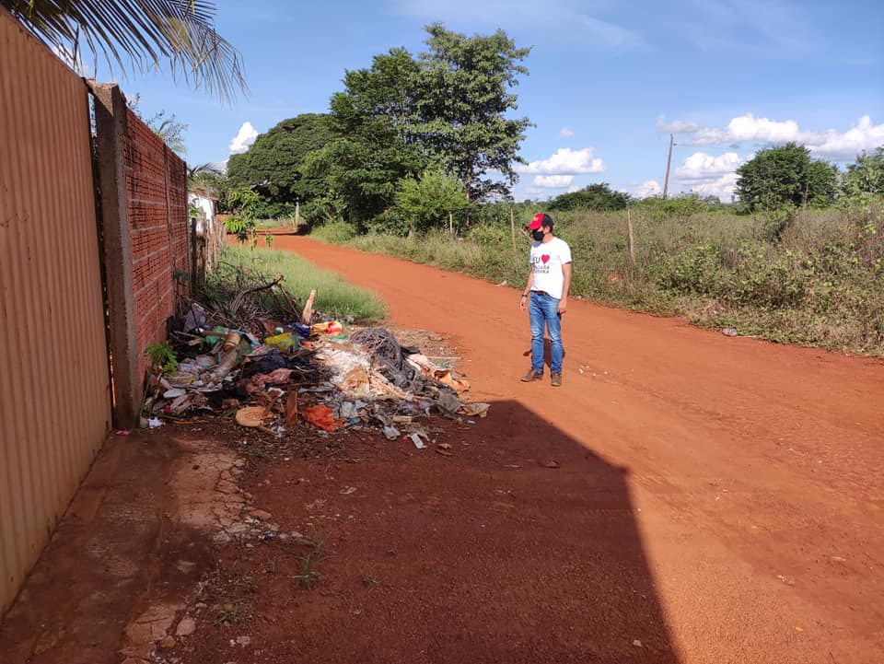

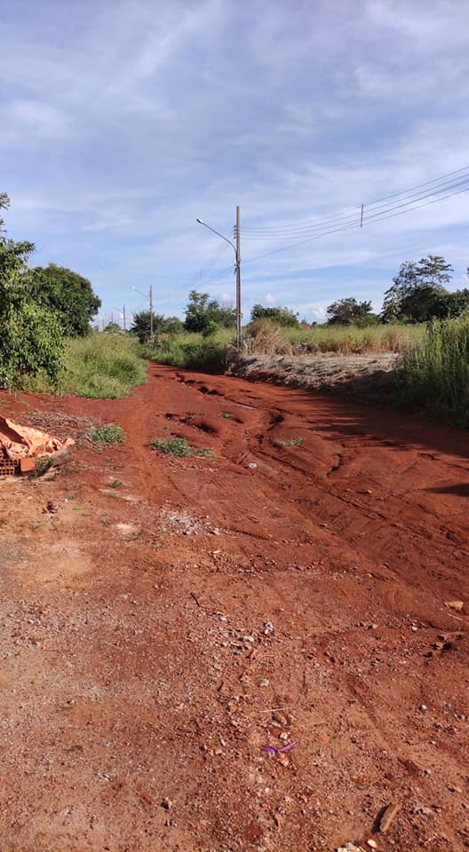

Certo de que a solicitação será atendida, aguardo e coloco-me a vossa disposição para prestar outros esclarecimentos, se necessário, ao tempo em que apresento minhas cordiais saudações.
Na oportunidade, renovo protestos de estima e consideração,
Atenciosamente,

__________________________________
VEREADOR DAVI OLIVEIRA – PSB
VICE-PRESIDENTE DA CÂMARA

